# ГИМС МЧС России разъясняет новые правила эксплуатации маломерных судов

[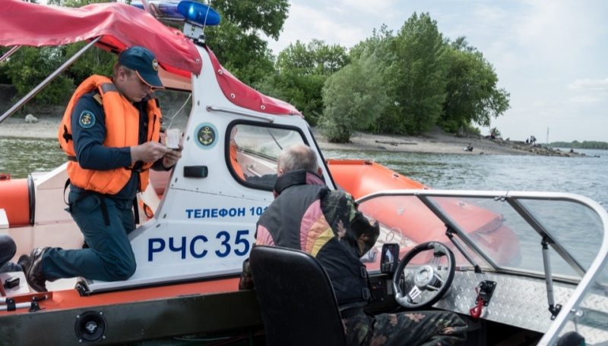](https://54.mchs.gov.ru/uploads/resize_cache/news/2021-05-13/gims-mchs-rossii-razyasnyaet-novye-pravila-ekspluatacii-malomernyh-sudov_16208863081484872406__2000x2000.jpg)

С начала активной навигации на водных объектах Новосибирской области МЧС России призывает судоводителей помнить о правилах безопасности при эксплуатации маломерных судов. Особенно это касается отдыха на воде во время охоты и рыбалки. В соседнем регионе Сибири уже зафиксирован случай происшествия с новосибирцами.

Так, в Кемеровской области, по информации Администрации Таштагольского района, утром 10 мая на реке Мундыбаш спасатели обнаружили, доставили на берег и оказали необходимую помощь троим мужчинам из Новосибирска. Во время отдыха у [**туристов**](https://54.mchs.gov.ru/deyatelnost/press-centr/novosti/4453073) перевернулась лодка. Дальнейшая медицинская помощь им не потребовалась.

Государственная инспекция по маломерным судам МЧС России (ГИМС) обращает внимание на то, что с 1 января текущего года вступили в силу новые Правила пользования маломерными судами на водных объектах Российской Федерации, утвержденные приказом МЧС России от 06.07.2020 [**№ 487**](https://54.mchs.gov.ru/uploads/resource/2020-12-02/prikazy-mchs-rossii_16068954751098157320.pdf). Новые Правила устанавливают порядок пользования маломерными судами, включая вопросы их движения, стоянки, обеспечения безопасности людей при их использовании.

Одно из важных нововведений касается индивидуальных спасательных средств. Они должны соответствовать размеру и массе лиц их использующих и при применении должны быть застегнутыми обеспечивать закрепление, исключающее самопроизвольное снятие при падении в воду. Одеты в спасательные жилеты должны быть все лица, находящиеся на гидроциклах и буксируемых маломерными судами устройствах (водных лыжах, подъемно-буксировочных системах, бананах, ватрушках и т.д.).

*При осуществлении буксировки маломерным судном буксируемых устройств (водных лыж, вейкбордов, подъемно-буксировочных систем, а также надувных буксируемых и иных устройств) кроме судоводителя на судне должно быть лицо, осуществляющее наблюдение за буксируемым устройством и находящимися на нем людьми.*

*Лицо, осуществляющее наблюдение за буксируемым устройством и находящимися на нем людьми, должно информировать судоводителя либо лицо, управляющее маломерным судном, о возникновении опасного сближения, которое может привести к столкновению буксируемого устройства с берегом, гидротехническими сооружениями, другими судами и плавучими объектами, либо о падении людей с буксируемого устройства, запутывании или обрыве буксирного троса (линя) в целях принятия судоводителем либо лицом, управляющим маломерным судном, соответствующих решений.*

Также, одеты в спасательные жилеты должны быть все лица, находящиеся во время движения на беспалубных маломерных судах длиной до 4 метров включительно.

Общими требованиями при эксплуатации любых маломерных судов стала обязанность быть одетым в спасательный жилет всем, кто находится на открытой палубе маломерного судна либо на беспалубных маломерных судах во время шлюзования или прохождения акватории порта.

Отдельно указано требование, что на всех маломерных судах дети до 12-летнего возраста, находящиеся вне судовых помещений, также должны бать одеты в спасательные жилеты.

Соблюдать правила безопасности на водоемах и пользования маломерным судом обязан любой судоводитель вне зависимости от того, подлежит ли судно регистрации или нет, а также вне зависимости от того, чем приводится в движение судно – веслами или маломощным мотором.

*В связи с началом навигации на водных объектах Новосибирской области рекомендуем судоводителям, чьи маломерные суда не подлежат в настоящее время государственной регистрации, но зарегистрированы в ГИМС МЧС России до вступления в силу Федерального закона от 23.04.2012 № 36-ФЗ, обратиться в подразделение Центра ГИМС Главного управления с заявлением по исключению маломерного судна из реестра маломерных судов.*

*Напоминаем, что государственной регистрации подлежат все маломерные суда массой более 200 кг или массой менее 200 кг в случае установки на них двигателя (мотора) мощностью более 8 кВт.*

Левобережное инспекторское отделение Центра ГИМС Главного управления МЧС России по Новосибирской области